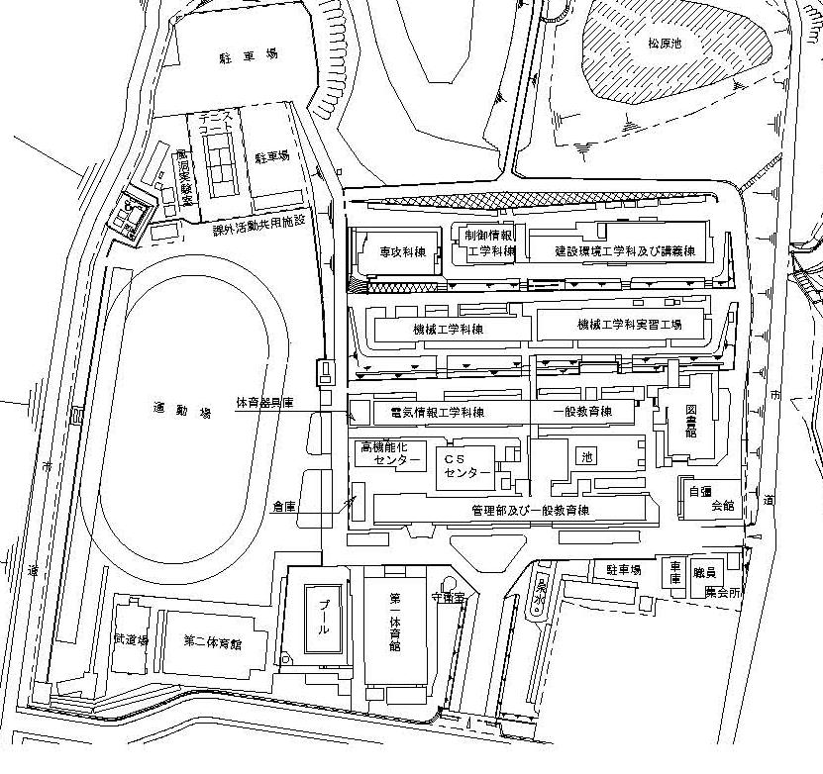申込，問合せ先：
〒761-8058 高松市勅使町３５５
香川高等専門学校 研究協力係
ココ!
駐車場
公開講座受付担当
電話：087-869-3815
FAX：087-869-3819
ﾒｰﾙ: kenkyu@t.kagawa-nct.ac.jp

※お問合せ受付は，月～金曜日の
９：００～１６：３０です。
ただし，土・日・祝日は除く。

ご参考 香川高専高松ｷｬﾝﾊﾟｽ
校内見取り図→
会場は
図書館棟３階 多目的C教室

FAXによる申込書
香川高専研究協力係；公開講座受付担当 FAX：087-869-3819
※お申込いただいた方には３営業日以内に受付確認のご連絡をします。

イベント名 | おじいちゃんのおじいちゃんが生きていた頃の日本の科学技術を創った偉人の物語
参加人数 | 参加合計人数 名（大人 名，中学生 名，小学生 名）
参加者氏名 | ふりがな |  |  | 学校名  学年 |  | 小・中  年生
 | 氏名
 | ふりがな |  |  | 学校名  学年 |  | 小・中  年生
 | 氏名
保護者氏名  （同伴者） | ふりがな |  |  | ふりがな
 | 氏名 |  |  | 氏名
住所 | 〒 －
電話番号 |  |  | FAX番号
電子メール
連絡事項等

